**UNIVERSIDAD DE LAS FUERZAS ARMADAS ESPE**

**DEPARTAMENTO DE CIENCIAS DE LA COMPUTACIÓN**

**INGENIERÍA DE REQUISITOS**

**NRC:**23278

**TEMA:**

**ESPECIFICACIONES RF - RFN FEELTHECONTROL**

**NOMBRES:**

MESIAS MARISCAL

JORDAN GUAMAN

GABRIEL VIVANCO

MOISES BENALCAZAR

**FECHA: 20/07/2025**

**Documento de Especificación de Requerimientos de Software**

**Propuesta 1: CONTROL DE GASTOS FIJOS Y VARIABLES**

| **Plan de Trabajo #** | FEELTHECONTROL - Propuesta 1 |
| --- | --- |
| **Lider del Proyecto** | Mesias Mariscal |
| **Ingeniero de Requisitos** | Jordan Guamán, Gabriel Vivanco, Moisés Benalcazar |
| **Fecha del documento** | 21/07/2025 |

| 1. **Diagrama General de Casos de Uso** |
| --- |

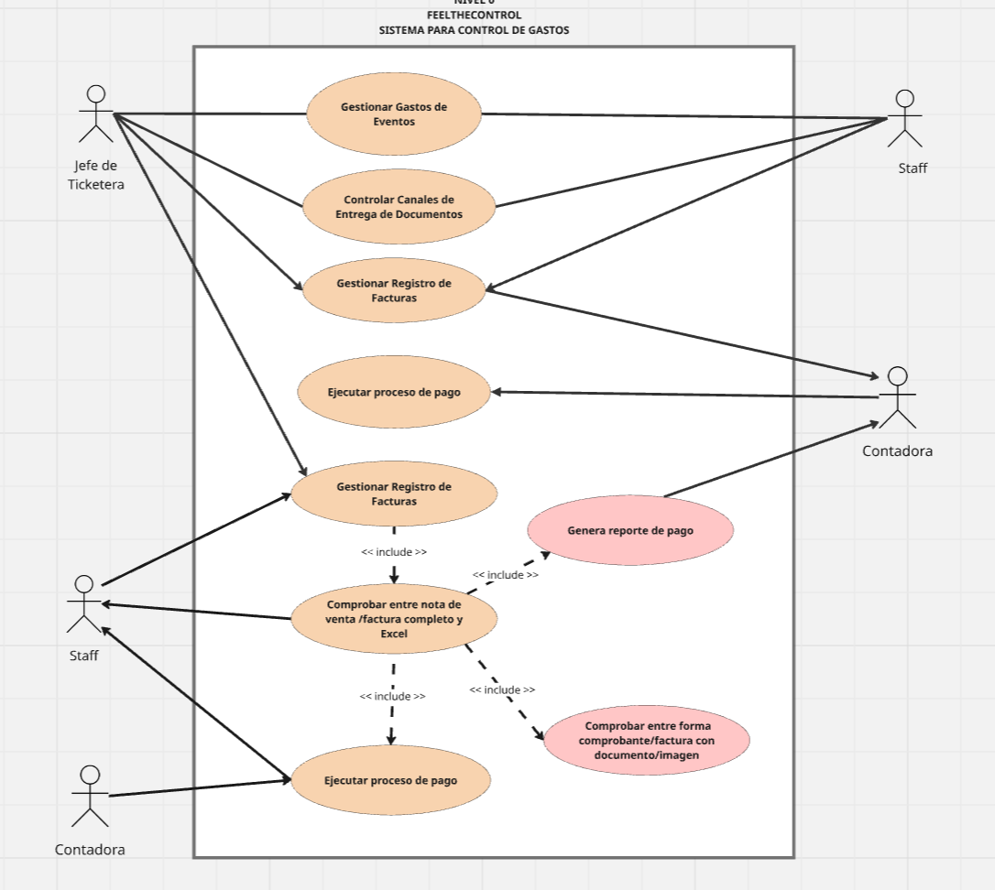

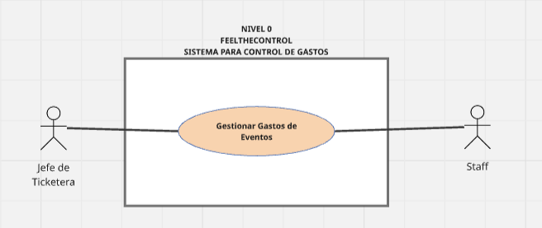

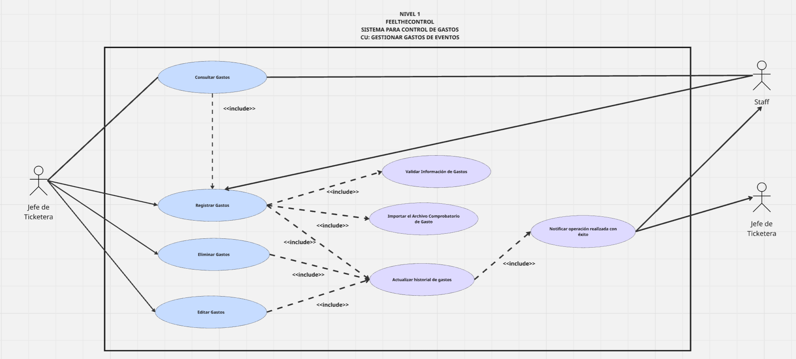

| 1. **Listado de Casos de Uso** |
| --- |

| **Nombre del Requerimiento** | CU-FeelTheControl-001-Registrar Gastos |
| --- | --- |
| **Requerimientos del Sistema Asociados** | Gestionar Gastos de Eventos, Actualizar Historial de Gastos |
| **Descripción** | El Sistema deberá permitir al Jefe de Ticketera y Staff registrar en el sistema datos relevantes de gastos por concepto de eventos mediante una forma y adjuntar el comprobante de gasto correspondiente como respaldo en formato PDF, PNG y JPG. El sistema validará que los campos no estén vacíos además verificará que el tipo de dato ingresado en el campo sea correcto, la longitud de dígitos del RUC, Numero de Cedula y Numero de Factura deben ser 13,10 y 9 respectivamente, posterior al proceso de validación, el sistema actualizará el historial de gastos. Finalmente, se mostrará un mensaje de confirmación en el cual se comunicará que la operación de registro se realizó con éxito. |
| **Precondición** | NINGUNA |
| **Secuencia normal** | Acción |
| 1 | Los actores acceden al sistema. |
| 2 | Los actores seleccionan la opción de Registrar Gastos |
| 3 | Los actores visualizan la forma a completar con datos de gastos. |
| 4 | Los actores ingresan los datos correspondientes a cada campo de la forma en el Sistema. |
| 5 | Los actores adjuntan el comprobante de gasto correspondiente como respaldo. |
| 6 | El Sistema valida que el formato de datos ingresados en los campos de la forma sean correctos. |
| 7 | El Sistema actualiza el historial de gastos con los datos registrados. |
| 8 | El Sistema emite un mensaje comunicando que la operación de registro se realizó con éxito. |
| **Postcondición** | Se puede consultar,editar o eliminar dicho gasto, además puede ser parte de un reporte de gastos. |
| **Excepciones** | Acción |
| 5.1 | Si el formato del archivo del comprobante es distinto a PDF, PNG y JPG, el sistema envía un mensaje de alerta donde notifique al actor que el formato del |
| 6.1 | Si alguno de los campos está vacío el sistema envía un mensaje de alerta donde notifique al actor que todos los campos deben estar completos. |
| 6.2 | Si alguno de los campos contiene datos con un tipo de dato distinto al solicitado, el sistema envía un mensaje de alerta donde notifique al actor que el tipo de dato ingresado no es válido. |
| 6.3 | Si la longitud de los datos RUC(13), Número de Comprobante/Factura(9) y Número de Cédula(10) no era exacta, el sistema envía un mensaje de alerta donde notifica al actor que el número de dígitos ingresados no es correcto. |
| 6.4 | Si el algoritmo verificador de cédula/RUC determina que el dato ingresado no es válido, el sistema envía un mensaje de alerta donde notifique al actor que el RUC/Número de Cédula no es válido. |
| **Comentarios** | Todos los campos se deben llenar obligatoriamente. |

| **Nombre del Requerimiento** | CU-FeelTheControl-002-Consultar Gastos |
| --- | --- |
| **Requerimientos del Sistema Asociados** | Gestionar Gastos de Eventos, Registrar Gastos, |
| **Descripción** | El sistema deberá permitir al Jefe de Ticketera y Staff ingresar como parámetros de búsqueda a través de una forma un rango de fecha, objeto de gasto o número de comprobante/factura. El sistema verifica si existen Gastos bajo los parámetros de búsqueda. El sistema muestra la información de gastos acorde al parámetro de búsqueda definido al Jefe de Ticketera/Staff. |
| **Precondición** | Debe existir al menos un registro de gasto previo |
| **Secuencia normal** | Acción |
| 1 | Los actores acceden al sistema |
| 2 | Los actores seleccionar la opción de Consultar Gastos |
| 3 | Los actores deben seleccionar los parámetros de búsqueda para iniciar la consulta de gastos. |
| 4 | El sistema verifica que el número de comprobante/factura tenga exactamente 9 dígitos. |
| 5 | El sistema verifica si existen gastos realizados bajo los parámetros de búsqueda definidos por los actores. |
| 6 | El sistema proyecta los gastos con sus detalles acorde a los parámetros de búsqueda definidos por los actores. |
| **Postcondición** | N.A |
| **Excepciones** | Acción |
| 4.1 | Si la longitud del número de comprobante/factura es distinto de 9, el sistema envía un mensaje de alerta donde notifique al actor que el número de dígitos ingresados no es válido. |
| 6.1 | Si no se encuentran gastos acorde a los parámetros de búsqueda, el sistema envía un mensaje de alerta donde notifique al actor que no existe información de gastos segun los parametros de busqueda |
| **Comentarios** | Se debe definir al menos un parámetro de búsqueda para poder ejecutar la consulta de gastos. |

| **Nombre del Requerimiento** | CU-FeelTheControl-003-Eliminar Gastos |
| --- | --- |
| **Requerimientos del Sistema Asociados** | Gestionar Gastos de Eventos, Registrar Gastos, Actualizar Historial de Gastos |
| **Descripción** | El sistema debe permitir al Jefe de Ticketera poder ingresar el número de comprobante/factura de un gasto registrado. El sistema verifica si existe un gasto asociado al número de comprobante/factura. El sistema elimina el gasto asociado al número de comprobante de factura y actualiza el historial de gastos. |
| **Precondición** | Debe existir al menos un registro de gasto previo |
| **Secuencia normal** | Acción |
| 1 | El Jefe de Ticketera accede al sistema. |
| 2 | El Jefe de Ticketera selecciona la opción Eliminar Gasto |
| 3 | El Jefe de Ticketera ingresa el número de comprobante/factura |
| 4 | El Sistema verifica si existe algún gasto asociado al número de comprobante/factura. |
| 5 | El Sistema elimina el gasto asociado al número de comprobante/factura asociado al mismo. |
| 6 | El Sistema actualiza el historial de gastos con las acciones realizadas. |
| **Postcondición** | N.A |
| **Excepciones** | Acción |
| 4.1 | Si no se encuentra ningún gasto asociado al número de comprobante/factura, el sistema envía un mensaje de alerta donde notifique al Jefe de la Ticketera que no existe ningún gasto asociado al número de comprobante/factura definido. |
| **Comentarios** | El parámetro de eliminación es únicamente el campo de número de comprobante/factura. |

| **Nombre del Requerimiento** | CU-FeelTheControl-004-Editar Gastos |
| --- | --- |
| **Requerimientos del Sistema Asociados** | Gestionar Gastos de Eventos, Registrar Gastos, Actualizar Historial de Gastos |
| **Descripción** | El sistema debe permitir al Jefe de Ticketera poder ingresar el número de comprobante/factura de un gasto registrado. El sistema debe verificar si existe algún gasto registrado previamente asociado con el número de comprobante/factura ingresado. El sistema debe desplegar una forma con los campos asociados al número de comprobante/factura, estos mismos deben ser editables, finalizada la edición de la información asociada al número de comprobante/factura, la información asociada al número de comprobante de factura se verá actualizada en el historial de gastos. |
| **Precondición** | Debe existir al menos un registro de gasto previo |
| **Secuencia normal** | Acción |
| 1 | El Jefe de Ticketera accede al sistema. |
| 2 | El Jefe de Ticketera selecciona la opción Editar Gastos |
| 3 | El Jefe de Ticketera ingresa el número de comprobante/factura |
| 4 | El Sistema verifica si existe algún gasto asociado al número de comprobante/factura. |
| 5 | El Sistema despliega una forma con las campos con la información editable asociada al número de comprobante/factura ingresado. |
| 6 | El Jefe de la Ticketera manipula la información editable de los campos de la forma desplegada. |
| 7 | El Sistema solicita confirmación para realizar la operación, ya que la misma es de carácter irreversible |
| 8 | El Sistema edita la información del gasto asociado al número de comprobante/factura ingresado. |
| 9 | El Sistema actualiza el historial de gastos con las acciones realizadas. |
| **Postcondición** | Se puede consultar,editar o eliminar dicho gasto, incluso puede ser parte de un reporte de gastos. |
| **Excepciones** | Acción |
| 4.1 | Si no se encuentra ningún gasto asociado al número de comprobante/factura, el sistema envía un mensaje de alerta donde notifique al Jefe de la Ticketera que no existe ningún gasto asociado al número de comprobante/factura definido. |
| 7.1 | Si el Jefe de Ticketera no está de acuerdo con la información editada, puede cancelar la operación de edición de información, manteniendo la integridad de la información asociada al numero de comprobante/factura. |
| **Comentarios** | El campo número de comprobante/factura es inmutable, por lo que este no puede ser cambiado por el Jefe de Staff. |

PLUS

| **Nombre del Requerimiento** | CU-FeelTheControl-005-Generar Reporte de Gastos |
| --- | --- |
| **Requerimientos del Sistema Asociados** | Gestionar Gastos de Eventos, Registrar Gastos, Actualizar Historial de Gastos |
| **Descripción** | El sistema debe permitir al Jefe de la Ticketera ingresar parámetros como rango de fechas, tipo de eventos u objeto de gastos. El sistema debe verificar si existen gastos asociados a los parámetros ingresados, el sistema debe esquematizar y presentar una vista previa del reporte generado con los gastos asociados a los parámetros. El sistema debe permitir al Jefe de la Ticketera poder visualizar y exportar el reporte de gastos en formato PDF y compartir el reporte de gastos generados de forma personalizada a miembros del Staff.. |
| **Precondición** | Debe existir al menos un registro de gasto previo |
| **Secuencia normal** | Acción |
| 1 | El Jefe de Ticketera accede al Sistema |
| 2 | El Jefe de Ticketera selecciona la opción generar reporte de gastos. |
| 3 | El Jefe de Ticketera ingresa los parámetros para generar el reporte de gastos. |
| 4 | El Sistema verifica si los parámetros que fueron ingresados tienen gastos asociados. |
| 5 | El Sistema despliega una vista previa con la información de los gastos que compondrán al reporte, asociados a los parámetros ingresados. |
| 6 | El Sistema da la opción de Exportar el reporte de gastos a formato PDF. |
| 7 | El Sistema permite compartir el reporte de gastos exportado en formato PDF de forma personalizada a los miembros del Staff. |
| **Postcondición** | Que se puede realizar después de ejecutar el caso de uso. |
| **Excepciones** | Acción |
| 4.1 | Si los parámetros ingresados para generar el reporte no tienen gastos asociados, el sistema envía un mensaje de alerta donde notifique al Jefe de la Ticketera que no existe ningún gasto asociado a los parámetros definidos. |
| **Comentarios** |  |

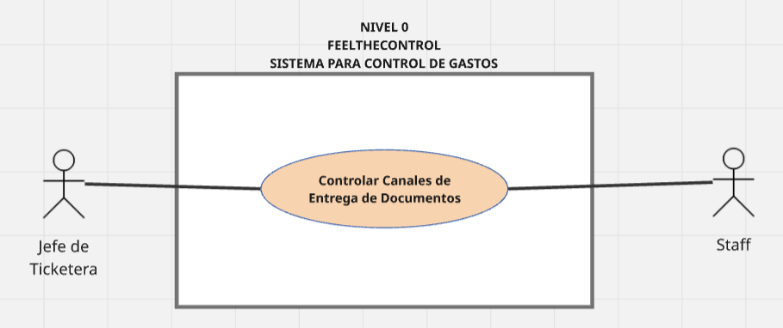

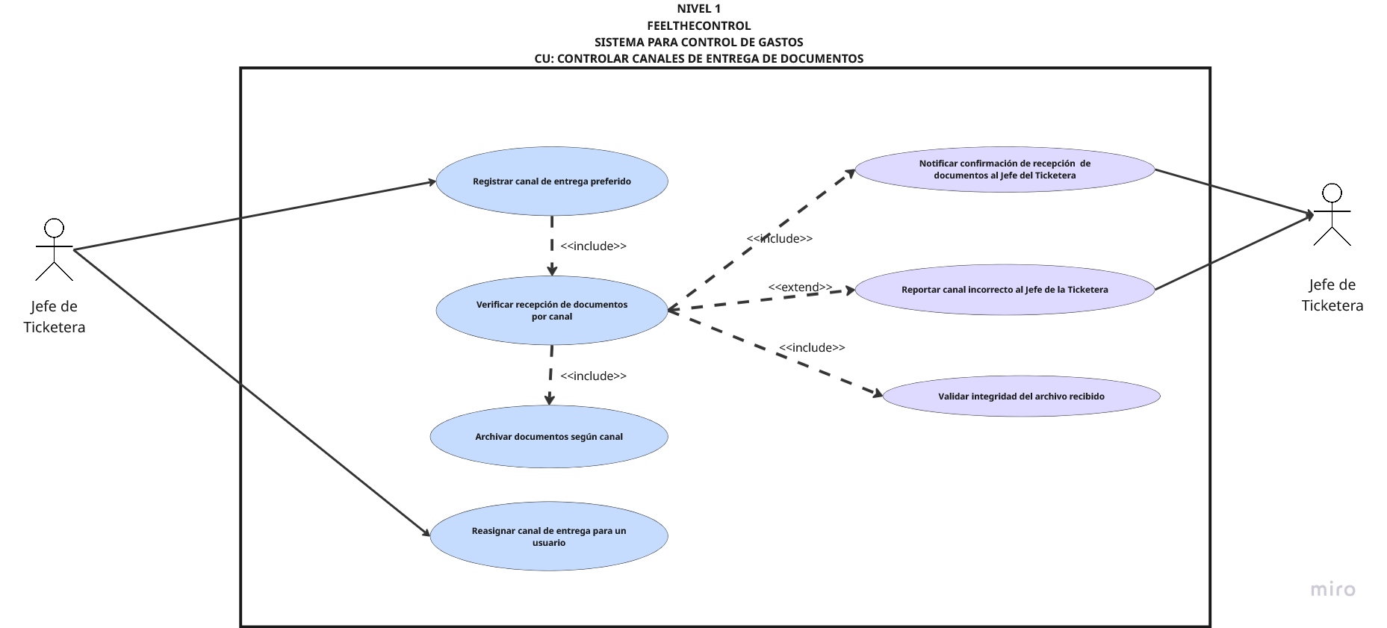

| **Nombre del Requerimiento** | CU-FeelTheControl-006-Registrar Canal de Entrega Preferido |
| --- | --- |
| **Requerimientos del Sistema Asociados** | Controlar Canales de Entrega de Documentos |
| **Descripción** | El sistema deberá permitir al Jefe de Ticketera registrar canal de entrega de documentos de su elección, los formatos de documentos que debe receptar el canal definido, y el nombre de canal e identificador asociado al canal registrado. El sistema almacenará en su base de datos el canal registrado. El sistema emitirá una mensaje de alerta al Jefe de Ticketera |
| **Precondición** |  |
| **Secuencia normal** | Acción |
| 1 | El Jefe de Ticketera accede al sistema. |
| 2 | El Jefe de Ticketera selecciona la opción de Registrar Canal de Entrega de Documentos |
| 3 | El Jefe de Ticketera define el nombre e identificación del canal y los formatos que aceptará el canal. |
| 4 | El Sistema registra el nuevo canal en su base de datos. |
| 5 | El Sistema notifica al Jefe de Ticketera el correcto registro del canal de entrega de documentos. |
| **Postcondición** | El canal de entrega registrado puede ser usado como medio de recepción de documentos de gastos. |
| **Excepciones** | Acción |
| 4.1 | Si ya existe un canal con el identificador registrado, el sistema envía un mensaje de alerta donde notifique al Jefe de la Ticketera que el canal que se intenta registrar ya existe |
| **Comentarios** |  |

| **Nombre del Requerimiento** | CU-FeelTheControl-007-Verificar Recepción de Documentos por Canal |
| --- | --- |
| **Requerimientos del Sistema Asociados** | Controlar Canales de Entrega de Documentos, Registrar Canal de Entrega Preferido. |
| **Descripción** | El sistema debe permitir al Jefe de Ticketera ingresar documentos de gastos por un canal de entrega. El sistema debe verificar que el documento sea legible y su formato sea igual al definido en el registro de canal de entrega. El Sistema almacena la documentación ingresada en una base de información, además notifica al Jefe de Ticketera que los documentos fueron recibidos y almacenados con éxito.  . |
| **Precondición** | Debe existir al menos un canal de entrega de documentos registrado. |
| **Secuencia normal** | Acción |
| 1 | El Jefe de Ticketera accede al sistema |
| 2 | El Jefe de Ticketera selecciona la opción Registrar Documento |
| 3 | El Jefe de TIcketera selecciona el canal de entrega de documentos |
| 4 | El Jefe de Ticketera selecciona los documentos a ser cargados. |
| 5 | El Sistema verifica la legibilidad de los documentos cargados y su formato. |
| 6 | El Sistema almacena los documentos cargados en una base de información. |
| 7 | El Sistema emite un mensaje de que los documentos cargados fueron recibidos y almacenados con éxito. |
| **Postcondición** | Que se puede realizar después de ejecutar el caso de uso. |
| **Excepciones** | Acción |
| 5.1 | Si los documentos cargados no son legibles, el sistema envía un mensaje de alerta donde notifica al Jefe de la Ticketera que los documentos son ilegibles. |
| 5.2 | Si los documentos de gastos cargados no cumplen con el formato de aceptación de documentos establecido en el canal de entrega de documentos, el sistema envía un mensaje de alerta donde notifique al Jefe de la Ticketera que el formato de los documentos no está definido en ese canal de entrega de documentos. |
| **Comentarios** | Los documentos de gastos están obligados a asignarse a un canal de entrega. |

| **Nombre del Requerimiento** | CU-FeelTheControl-008-Archivar Documentos según Canal |
| --- | --- |
| **Requerimientos del Sistema Asociados** | Controlar Canales de Entrega de Documentos, Registrar Canal de Entrega Preferido, Verificar Recepción de Documentos por Canal. |
| **Descripción** | El Sistema debe recibir documentos de gastos previamente verificados. El Sistema debe verificar en qué canal de entrega de documentos se receptaron los documentos de gastos .El Sistema debe archivar los documentos de gastos bajo el criterio de cual canal de entrega de documentos se entregaron los documentos de gastos en una base de información. |
| **Precondición** | Haber verificado previamente la legibilidad de los documentos de gastos ingresados y que el formato de los documentos se encuentren establecidos en el canal de entrega de documentos de gastos. |
| **Secuencia normal** | Acción |
| 1 | El Sistema recibe documentos de gastos post-verificación de legibilidad y formato de los mismos. |
| 2 | El Sistema identifica a qué canal de entrega de documentos pertenece cada documento de gastos |
| 3 | El Sistema archiva los documentos de gastos acorde al criterio de a qué canal de entrega de documentos pertenece en una base de información. |
| **Postcondición** | Los documentos archivados y ordenados pueden ser usados como base para la generación de reportes. |
| **Excepciones** | Acción |
| **Comentarios** | Es un proceso complementario al proceso general de Control de Canales de Entrega de Documentos. El Jefe de Ticketera no interviene en este caso. |

| **Nombre del Requerimiento** | CU-FeelTheControl-009-Reasignar Canal de Entrega para un Usuario |
| --- | --- |
| **Requerimientos del Sistema Asociados** | Controlar Canales de Entrega de Documentos, Registrar Canal de Entrega Preferido, Verificar Recepción de Documentos por Canal. |
| **Descripción** | El sistema debe permitirle al Jefe de Ticketera reasignar documentos de gastos a un canal de entrega distinto al que fue designado inicialmente. El sistema debe solicitar el identificador del canal de entrega de documentos al que se redirigirá los documentos de gastos. El sistema asigna los documentos de gastos al canal de entrega de documentos establecido, finalizado el proceso, el sistema mediante un mensaje de alerta notifica al Jefe de Ticketera que la operación de reasignación de documentos a un canal de entrega de documentos fue exitosa. |
| **Precondición** | Deben existir al menos dos canales de entrega de documentos registrados y al menos un documento asignado a un canal de entrega de documentos. |
| **Secuencia normal** | Acción |
| 1 | El Jefe de Ticketera accede al sistema. |
| 2 | El Jefe de Ticketera selecciona la opción de Asignar Documentos a un canal de entrega. |
| 3 | El Jefe de Ticketera selecciona los documentos de gastos que desea asignar a un nuevo canal de entrega de documentos. |
| 4 | El Jefe de Ticketera ingresa el identificador del canal de entrega de documentos. |
| 5 | El Sistema consulta al Jefe de Ticketera si está seguro de realizar la reasignación de documentos de gastos al canal de entrega de documentos ya que el proceso es irreversible. |
| **Postcondición** | Que se puede realizar después de ejecutar el caso de uso. |
| **Excepciones** | Acción |
| 4.1 | Si el identificador del canal de entrega de documentos ingresado no se encuentra asociado a ningún canal de entrega de documentos, el sistema envía un mensaje de alerta donde notifica al Jefe de la Ticketera que el identificador ingresado no se encuentra asociado a ningún canal de entrega de documentos registrado |
| **Comentarios** |  |

| **Nombre del Requerimiento** | CU-FeelTheControl-010-Gestionar Historial de Entrega de Documentos |
| --- | --- |
| **Requerimientos del Sistema Asociados** | Controlar Canales de Entrega de Documentos, Registrar Canal de Entrega Preferido, Verificar Recepción de Documentos por Canal. |
| **Descripción** | El sistema deberá permitirle al Jefe de Ticketera gestionar el Historial de Entrega de Documentos en donde ingresara parámetros como rangos de fechas, conceptos por gasto y montos por gastos para generar también reportes acorde a documentos de gastos, canales de entrega de documentos y reasignaciones de canales. El Sistema recuperará la información relevante de los documentos de gastos, canales de entrega de documentos y reasignaciones de documentos de la base de información acorde a los parámetros establecidos por el Jefe de Staff, posterior a esto, el sistema esquematiza la información y generará un reporte exportable en formato PDF. |
| **Precondición** | Deben existir al menos un canal de entrega de documentos registrado y al menos un documento de gastos validado y registrado en al menos un canal de entrega de documentos. |
| **Secuencia normal** | Acción |
| 1 | El Jefe de Ticketera accede al sistema |
| 2 | El Jefe de TIcketera selecciona la opción Generar Reporte Documental de Gastos. |
| 3 | El Jefe de Ticketera selecciona parámetros como Rango de Fechas, Conceptos de Gastos o Montos por Gastos. |
| 4 | El Sistema verifica en la base de información si existen documentos, canales o procesos de gastos asociados a los parámetros definidos. |
| 5 | El Sistema recupera la información de gastos asociada a los parámetros definidos de la base de información. |
| 6 | El Sistema esquematiza la información recuperada de la base de información. |
| 7 | El Sistema genera el reporte documental y permite su exportación en un formato PDF. |
| **Postcondición** | Que se puede realizar después de ejecutar el caso de uso. |
| **Excepciones** | Acción |
| 1 | Si los parámetros ingresados no se encuentran asociados a por lo menos un documento, canal o proceso de gastos, el sistema envía un mensaje de alerta donde notifica al Jefe de la Ticketera que los parámetros establecidos no se encuentran asociados con documentos/reporte/canales mínimos para generar el reporte |
| 2 |  |
| **Comentarios** | Para generar un reporte se necesitan al menos dos documentos/procesos/canales. |

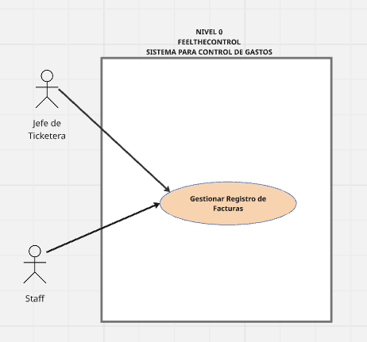

| **Nombre del Requerimiento** | CU-FeelTheControl-011-Gestion Registro de Facturas |
| --- | --- |
| **Actor** | Jefe de tiquetera, Staff |
| **Descripción** | El sistema deberá recibir como **entrada** el archivo de asistencia en formato Excel detallada en la [forma 3](https://docs.google.com/spreadsheets/d/1ayjrVpkAiuBFk-wkRZ8qLpK5mCqAaHtU72NbXYJirT0/edit?usp=sharing) por parte del jefe de la tiquetera, así como el registro de notas de venta o facturas por parte del staff, incluyendo la información descrita en la [forma 1](https://sebas8173.github.io/Forma1/), el documento o imagen del comprobante y la cuenta bancaria del staff. El **proceso** consistirá en verificar que tanto el jefe de la tiquetera como el staff hayan cargado su información y, posteriormente, validar los datos mediante la comparación entre la asistencia importada y la información registrada por el staff. Como **salida**, el sistema permitirá al staff consultar el estado de cada comprobante o factura, el cual podrá ser validado, rechazado o estar pendiente. |
| **Precondición** | El Jefe de la tiquetera debe generar un nuevo evento, para cargar el archivo. |
| **Comentarios** | El Jefe de la tiquetera solo puede cargar un archivo a la vez. |

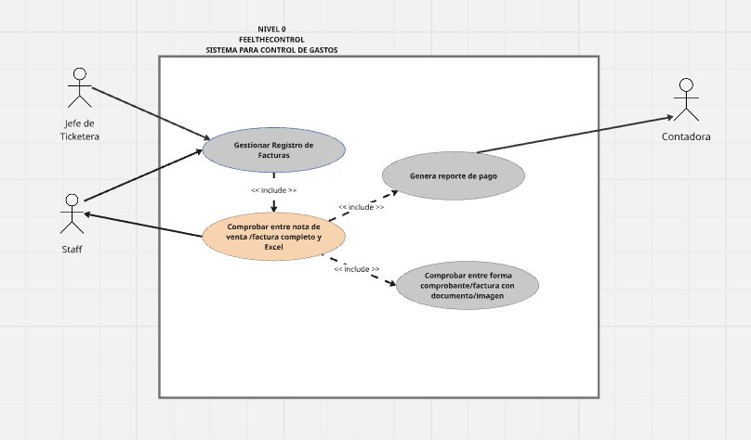

| **Nombre del Requerimiento** | CU-FeelTheControl-012-Comprobar entre nota de venta /factura completo y Excel |
| --- | --- |
| **Requerimientos del Sistema Asociados** | R011-Gestión Registro de Facturas |
| **Descripción** | El sistema deberá comprobar entre nota de venta/factura y el excel los siguientes datos: cédula, nombre de la persona y monto total. |
| **Precondición** | El staff deberá registrar las facturas/notas de venta del staff y el jefe de la tiquetera deberá subir el excel de asistencia |
| **Secuencia normal** | Acción |
| 1 | El sistema deberá extraer los datos del excel de asistencia de la [forma 3](https://docs.google.com/spreadsheets/d/1ayjrVpkAiuBFk-wkRZ8qLpK5mCqAaHtU72NbXYJirT0/edit?usp=sharing). |
| 2 | El sistema deberá extraer los datos de la [forma 1](https://sebas8173.github.io/Forma1/). |
| 3 | El sistema deberá comparar entre los datos de la [forma 1](https://sebas8173.github.io/Forma1/) y el excel sean iguales. |
| **Postcondición** | Generar reporte de pagos y Comprobar entre forma nota de venta /factura con documento/imagen |
| **Excepciones** | Acción |
| 1 | Cuando no se cumplan se cambiará el estado del documento a “Rechazado” |
| 2 | Se enviará una notificación al staff, del estado del documento. |
| **Comentarios** | El staff debe poder subir solo 1 documento, ya sea solo la nota de venta o la factura |

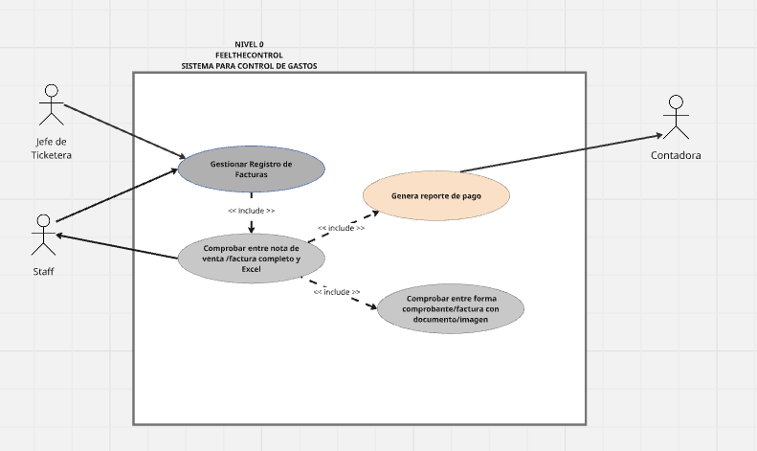

| **Nombre del Requerimiento** | CU-FeelTheControl-013-Genera reporte de pago |
| --- | --- |
| **Requerimientos del Sistema Asociados** | R012-Comprobar entre nota de venta /factura completo y Excel |
| **Descripción** | El sistema deberá recibir la información de la comprobación : Cédula, Nombre, Valor, Archivo, Estado y Acción para generar el reporte de los staffs pagados/pendientes. Como salida la contadora podrá el reporte generado. |
| **Precondición** | Comprobar entre forma nota de venta/factura con documento/imagen |
| **Secuencia normal** | Acción |
| 1 | El sistema deberá extraer los datos del proceso de comprobación |
| 2 | El sistema deberá generar el reporte de aceptados para pago |
| 3 | El sistema deberá incluir la imagen de la nota de venta o documento de la factura en el reporte |
| **Postcondición** | Permite visualizar el reporte generado, por evento, y según los staff pagados y pendientes. |
| **Excepciones** | Acción |
| 1 | Descartar la información de los que estén rechazados para pago |
| 2 |  |
| **Comentarios** | Tomar en cuenta la [forma 2](https://sebas8173.github.io/Forma2/) para el reporte |

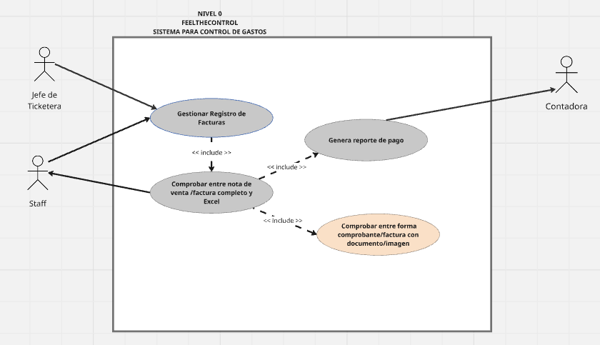

| **Nombre del Requerimiento** | CU-FeelTheControl-014-Comprobar entre forma comprobante/factura con documento/imagen |
| --- | --- |
| **Requerimientos del Sistema Asociados** | R012-Comprobar entre nota de venta /factura completo y Excel |
| **Descripción** | El sistema deberá recibir la información de la [forma 1](https://sebas8173.github.io/Forma1/) y las imágenes o documentos. El proceso consistirá en la comparación y comprobación de que sean los mismos datos: nombre, monto total, ruc, número de documento, ruc y nombre del contador. La salida indicará si el comprobante ha sido aprobado o rechazado |
| **Precondición** | Comprobar entre forma nota de venta/factura con documento/imagen |
| **Secuencia normal** | Acción |
| 1 | El sistema deberá extraer los datos de la [forma 1](https://sebas8173.github.io/Forma1/). |
| 2 | El sistema deberá extraer los datos del documento o imagen |
| 3 | El sistema deberá comparar entre los datos de la [forma 1](https://sebas8173.github.io/Forma1/) y el documento o imagen sean iguales. |
| 4 |  |
| 5 |  |
| **Postcondición** | Permite generar el reporte de pago |
| **Excepciones** | Acción |
| 1 | Cuando no se cumplan se cambiará el estado del documento a “Rechazado” |
| 2 | Se enviará una notificación al staff, del estado del documento. |
| **Comentarios** | Sin esta comprobación no se puede generar el reporte de pago |

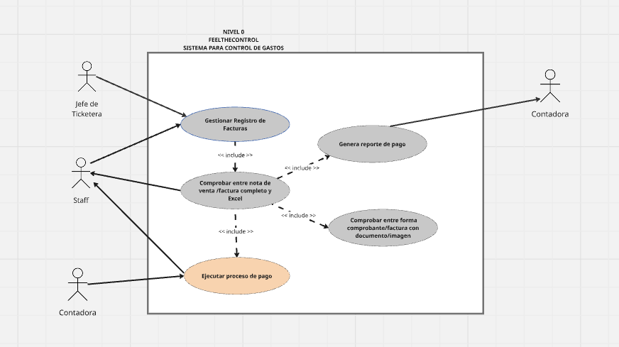

| **Nombre del Requerimiento** | CU-FeelTheControl-015-Ejecutar proceso de pago |
| --- | --- |
| **Actor** | Contadora, Staff |
| **Descripción** | El sistema deberá generar un reporte como entrada al comparar las notas de venta o facturas según lo indicado en la [forma 2](https://sebas8173.github.io/Forma2/), permitiendo a la contadora seleccionar por evento y por staff pendiente, mostrando una lista de pagos pendientes. La contadora podrá cargar como comprobante de pago una imagen en formato (.JPG, .PNG) o un documento (.PDF) y confirmar el pago correspondiente al staff. El proceso consistirá en actualizar el estado de pago del staff, cambiándolo de “Pendiente” a “Pagado”. Como salida, el sistema permitirá al staff consultar el estado de su pago, el cual podrá visualizarse como “Pendiente” o “Pagado”. |
| **Precondición** | Las facturas o notas de venta deben estar ya registradas en el sistema, es decir ya debe estar hecho el reporte de pago |
| **Comentarios** | Las tablas de pendientes y pagados se actualizarán automáticamente si se realiza un pago o modificación . |

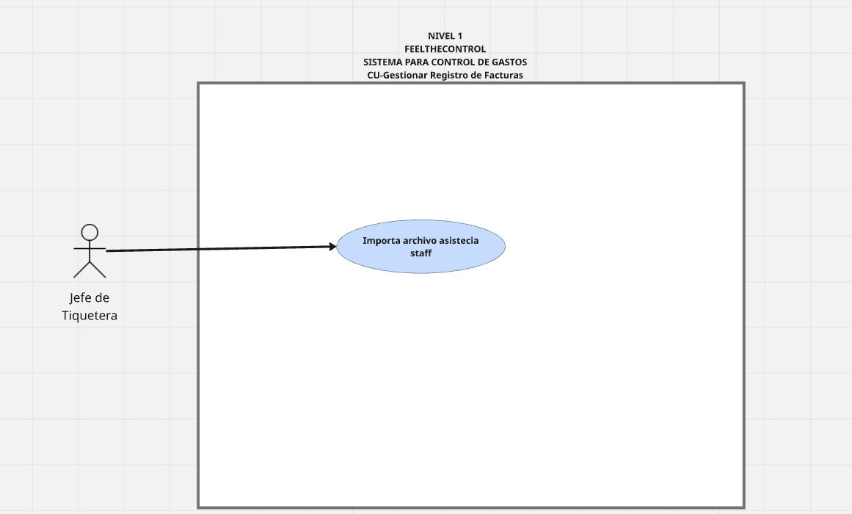

| **Nombre del Requerimiento** | CU-FeelTheControl-016-Importa archivo asistencia staff |
| --- | --- |
| **Requerimientos del Sistema Asociados** | R011-Gestionar Registro de Facturas |
| **Descripción** | El sistema deberá recibir el excel de asistencia por parte del jefe de tiquetera. Como proceso extraerá los datos de la [forma 3](https://docs.google.com/spreadsheets/d/1ayjrVpkAiuBFk-wkRZ8qLpK5mCqAaHtU72NbXYJirT0/edit?usp=sharing) Como salida guardará en la base de datos tomando como id único la cédula. |
| **Precondición** | Iniciar la sesión desde la cuenta del jefe de tiquetera |
| **Secuencia normal** | Acción |
| 1 | El sistema deberá extraer los datos de la [forma 3](https://docs.google.com/spreadsheets/d/1ayjrVpkAiuBFk-wkRZ8qLpK5mCqAaHtU72NbXYJirT0/edit?usp=sharing) . |
| 2 | El sistema deberá cargar los datos a la base de datos por evento además que el staff se guardará por cédula como id. |
| 3 | El sistema deberá comparar entre los datos de la [forma 1](https://sebas8173.github.io/Forma1/) y el documento o imagen sean iguales. |
| **Postcondición** |  |
| **Excepciones** | Acción |
| 1 | Cuando no se ingrese el archivo no permitirá a los miembros del staff registrar facturas o notas de venta |
| 2 | No se podrá ejecutar el pago de no estar subido el excel |
| **Comentarios** | Revisar la [forma 3](https://docs.google.com/spreadsheets/d/1ayjrVpkAiuBFk-wkRZ8qLpK5mCqAaHtU72NbXYJirT0/edit?usp=sharing) |

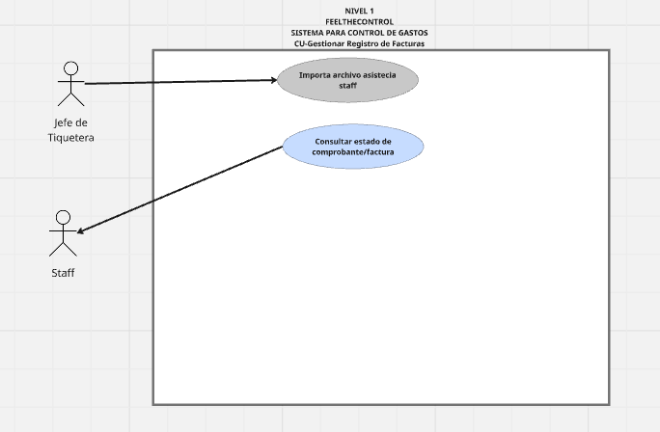

| **Nombre del Requerimiento** | CU-FeelTheControl-017-Consultar estado de comprobante/factura |
| --- | --- |
| **Requerimientos del Sistema Asociados** | R011-Gestionar Registro de Facturas |
| **Descripción** | El sistema deberá recibir la información del estado de la nota de venta/ factura. El proceso será comprobar el estado actual de la nota de venta o factura. La salida mostrará al miembro del staff el estado de la nota de venta o factura (aprobado, rechazado o pendiente) |
| **Precondición** | Iniciar la sesión desde la cuenta del miembro del staff.  Tener registrado el reporte de asistencia exportado por el jefe de la tiquetera de la [forma 3](https://docs.google.com/spreadsheets/d/1ayjrVpkAiuBFk-wkRZ8qLpK5mCqAaHtU72NbXYJirT0/edit?usp=sharing). |
| **Secuencia normal** | Acción |
| 1 | El sistema deberá actualizar el estado de la nota de venta o factura a “pendiente”. |
| 2 | El sistema deberá actualizar el estado de la nota de venta o factura a “aprobado”. |
| 3 | El sistema deberá notificar al staff que su nota de venta o factura fue aprobada |
| **Postcondición** |  |
| **Excepciones** | Acción |
| 1 | El sistema deberá actualizar el estado de la nota de venta o factura a “rechazada”. |
| 2 | El sistema deberá notificar al staff que su nota de venta o factura fue rechazada |
| **Comentarios** | Revisar la [forma 3](https://docs.google.com/spreadsheets/d/1ayjrVpkAiuBFk-wkRZ8qLpK5mCqAaHtU72NbXYJirT0/edit?usp=sharing) |

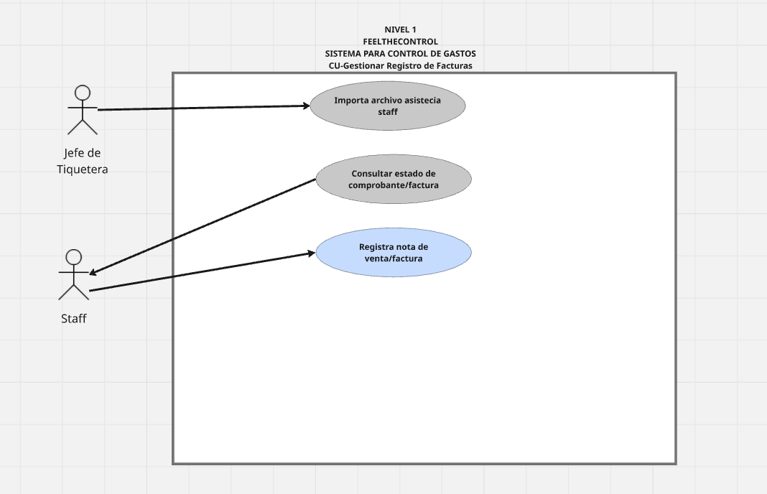

| **Nombre del Requerimiento** | CU-FeelTheControl-018 - Registra nota de venta/factura |
| --- | --- |
| **Requerimientos del Sistema Asociados** | R011-Gestionar Registro de Facturas |
| **Descripción** | El sistema deberá recibir la información de la nota de venta o factura por parte del staff. Como proceso extraerá los datos de la [forma 1](https://sebas8173.github.io/Forma1/). Como salida guardará en la base de datos tomando como id único la cédula. |
| **Precondición** | Iniciar la sesión desde la cuenta del staff. |
| **Secuencia normal** | Acción |
| 1 | El sistema deberá extraer los datos de la [forma 1](https://sebas8173.github.io/Forma1/). |
| 2 | El sistema deberá cargar los datos a la base de datos por evento además que la factura se guardará por Ruc del staff como id. |
| 3 | El sistema deberá comparar entre los datos de la [forma 3](https://docs.google.com/spreadsheets/d/1ayjrVpkAiuBFk-wkRZ8qLpK5mCqAaHtU72NbXYJirT0/edit?usp=sharing) y el documento o imagen sean iguales. |
| **Postcondición** | Cargar documento/imagen de factura/nota de venta |
| **Excepciones** | Acción |
| 1 | El staff solo podrá subir una sola forma de la factura o nota de venta, la cual podrá editar si se rechaza. |
| 2 | El staff podrá eliminar la forma de la factura o nota de venta, únicamente si aún no es aprobada. |
| **Comentarios** | Revisar la [forma 1](https://sebas8173.github.io/Forma1/). |

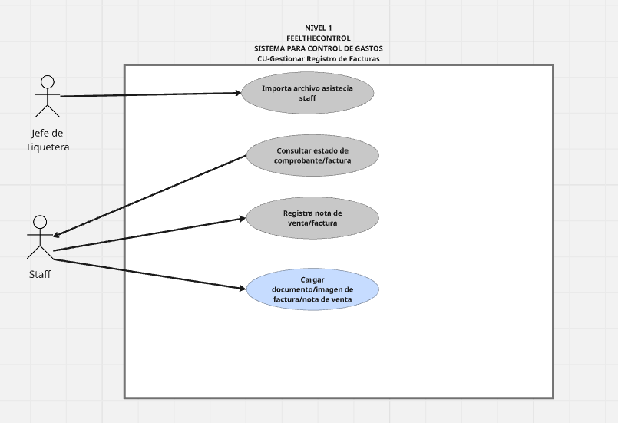

| **Nombre del Requerimiento** | CU-FeelTheControl-019 - Cargar documento/imagen de factura/nota de venta |
| --- | --- |
| **Requerimientos del Sistema Asociados** | R011-Gestionar Registro de Facturas |
| **Descripción** | El sistema deberá recibir documento o imagen de la factura o nota de venta ingresado por el usuario del staff. El sistema deberá guardar la imagen o documento en un drive que será nombrado por [cédula_nombreMiembroDelStaff_Evento]. La salida será las imágenes o documentos ingresados en el drive |
| **Precondición** | Iniciar la sesión desde la cuenta del staff. |
| **Secuencia normal** | Acción |
| 1 | El sistema deberá permitir a los usuarios del staff cargar los documentos e imágenes de la nota de venta o factura. |
| 2 | El sistema deberá cargar las imágenes o documentos de la nota de venta o factura al drive |
| **Postcondición** |  |
| **Excepciones** | Acción |
| 1 | Cuando no se ingrese el archivo o imagen no podrá continuar con el registro de factura o nota de venta |
| **Comentarios** | El drive se creará por evento |

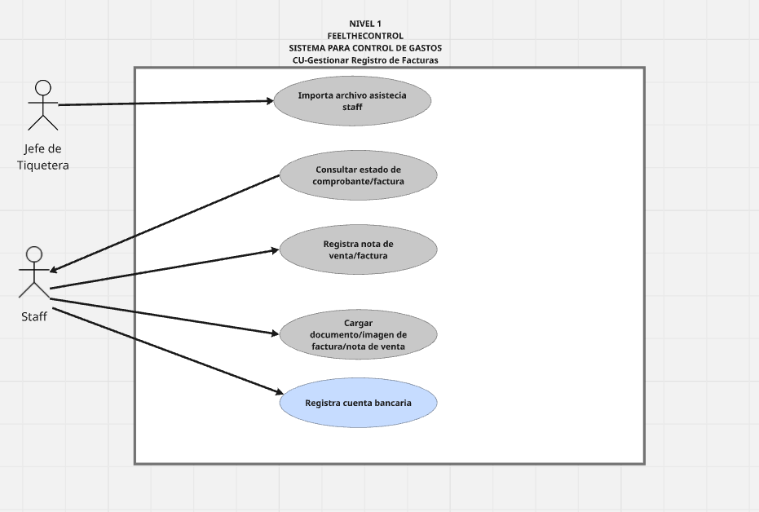

| **Nombre del Requerimiento** | CU-FeelTheControl-020 - Registra cuenta bancaria |
| --- | --- |
| **Requerimientos del Sistema Asociados** | R011-Gestionar Registro de Facturas |
| **Descripción** | El sistema deberá recibir la información de la cuenta bancaria del staff para realizar el pago por sus servicios. El sistema deberá guardar la información de la cuenta bancaria en la base de datos .Como salida guardará en la base de datos tomando como id único el número de cuenta. |
| **Precondición** | Iniciar la sesión desde la cuenta del staff. |
| **Secuencia normal** | Acción |
| 1 | El sistema deberá permitir a los usuarios del staff cargar la cuenta bancaria en la que se realizará el pago. |
| 2 | El sistema deberá registrar los datos de la cuenta bancaria en la base de datos. |
| **Postcondición** |  |
| **Excepciones** | Acción |
| 1 | Si la cuenta ya existe no se duplicará, solo se mantendrá la única cuenta existente. |
| **Comentarios** | Revisar la [forma 1](https://sebas8173.github.io/Forma1/). |

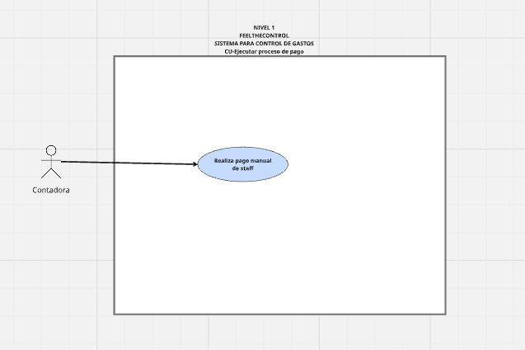

| **Nombre del Requerimiento** | CU-FeelTheControl-021 - Realiza pago manual de staff |
| --- | --- |
| **Requerimientos del Sistema Asociados** | R015-Ejecutar proceso de pago |
| **Descripción** | Entrada: La contadora sube la imagen por staff pendiente en el apartado acción en el botón pagado como se detalla en la [forma 2](https://sebas8173.github.io/Forma2/).  Proceso: El sistema guardará el comprobante en un drive por, [Evento_númeroComprobante].  Salida: El sistema cambia el estado de pago. |
| **Precondición** | Iniciar la sesión desde la cuenta de la contadora. |
| **Secuencia normal** | Acción |
| 1 | La contadora selecciona el evento. |
| 2 | La contadora selecciona staff pendiente. |
| 3 | La contadora sube la imagen por staff en el apartado acción en el botón pagado como se detalla en la [forma 2](https://sebas8173.github.io/Forma2/). |
|  | El sistema emitirá una confirmación de registrar el pago, con el botón guardar comprobante de pago. |
| 4 | El sistema guardará el comprobante en un drive por, [Evento_númeroComprobante]. |
| **Postcondición** | El sistema actualizará el estado del pago. |
| **Excepciones** | Acción |
| 1 | La contadora da en el botón cancelar en la confirmación de registrar pago no se guardará el pago. |
| 2 | La contadora no da en el botón guardar en la confirmación de registrar pago y se sale del proceso no se guardará el pago. |
| 3 | La información de la cuenta bancaria tiene algún dato erróneo la contadora cambiará el estado de la factura a rechazado, el sistema notificará que se rechazó por el motivo de datos erróneos en los datos bancarios. |
| **Comentarios** | El drive se creará por evento |

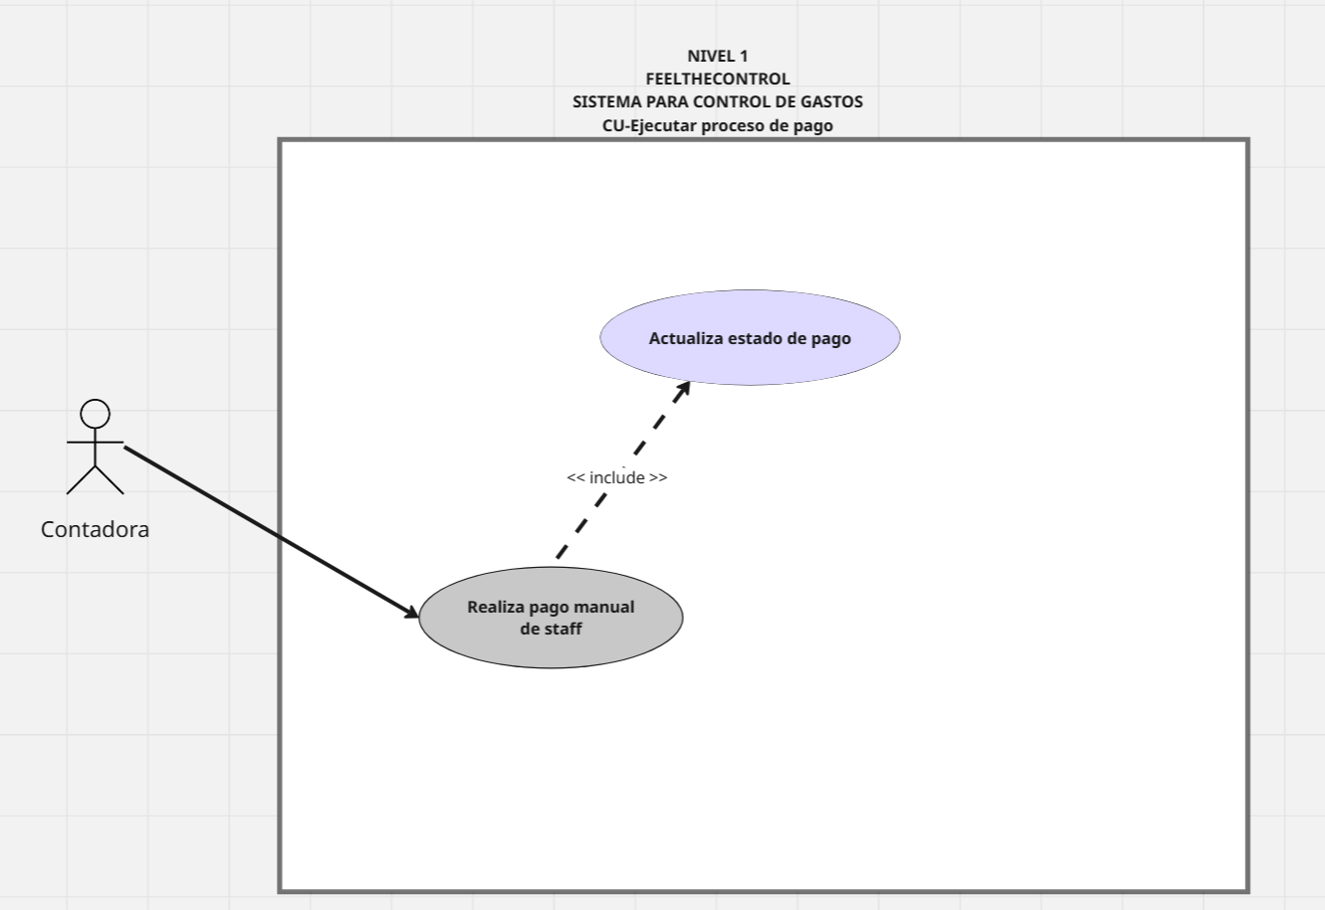

| **Nombre del Requerimiento** | CU-FeelTheControl-022 - Realiza pago manual de staff |
| --- | --- |
| **Requerimientos del Sistema Asociados** | R015-Ejecutar proceso de pago |
| **Descripción** | El sistema deberá permitir a la contadora ingresar por evento, y por estado de pago del staff. El sistema permitirá a la contadora cambiar el estado de pago del miembro del staff. El estado de pago se refleja en el sistema |
| **Precondición** | Iniciar la sesión desde la cuenta de la contadora.  El sistema deberá generar el reporte de pago del staff. |
| **Secuencia normal** | Acción |
| 1 | El sistema deberá permitir a la contadora actualizar el estado de pago a “Pagado” o “Pendiente” |
| 2 | El sistema deberá permitir a la contadora acceder a los eventos y staff pendiente de pago |
| 3 |  |
| **Postcondición** |  |
| **Excepciones** | Acción |
| 1 | Si no actualiza no refleja que ha sido pagado y seguirá estando en la lista de pendientes |
| 2 |  |
| **Comentarios** | El sistema notificará al miembro del staff si ha sido pagado |

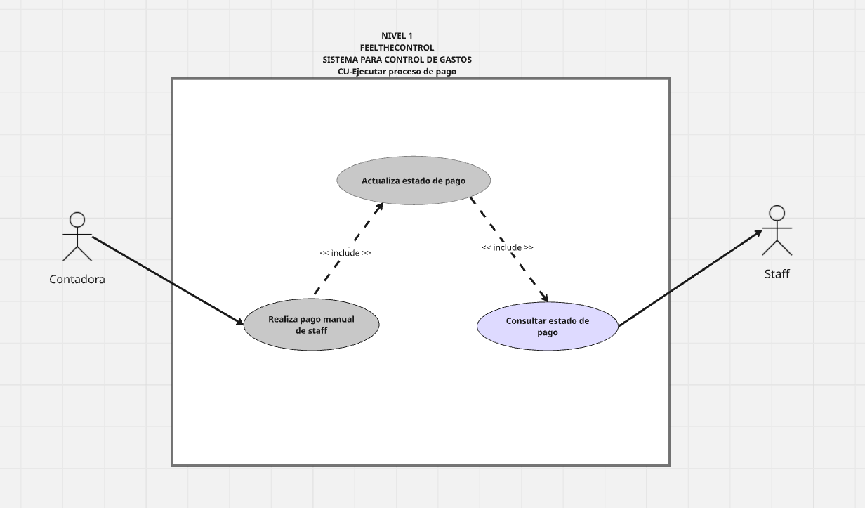

| **Nombre del Requerimiento** | CU-FeelTheControl-023 - Consultar estado de pago |
| --- | --- |
| **Requerimientos del Sistema Asociados** | R015-Ejecutar proceso de pago |
| **Descripción** | El sistema deberá permitir al usuario ingresar a su cuenta y observar el estado de pago. El sistema indicará si fue pagado o está pendiente |
| **Precondición** | Iniciar la sesión desde la cuenta del miembro del staff.  Actualizar el estado pago |
| **Secuencia normal** | Acción |
| 1 | El sistema deberá permitir a los miembros del staff observar el estado de pago |
| 2 |  |
| 3 |  |
| **Postcondición** |  |
| **Excepciones** | Acción |
| 1 |  |
| 2 |  |
| **Comentarios** | El sistema notificará al miembro del staff si ha sido pagado |

**PLUS:**

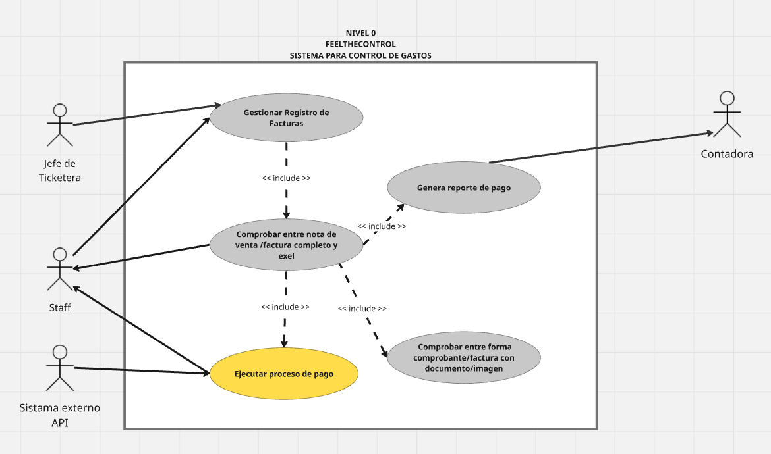

| **Nombre del Requerimiento** | CU-FeelTheControl-015-Ejecutar proceso de pago |
| --- | --- |
| **Actor** | Sistema externo API, Staff |
| **Descripción** | El sistema deberá recibir como entradas la información en la [forma 1](https://sebas8173.github.io/Forma1/), que contendrá datos de la factura o nota de venta, evidencia mediante imagen o pdf y los datos bancarios del staff ; adicionalmente, el jefe de tiquetera cargará un archivo Excel con la asistencia y el monto generado por cada miembro del staff. El proceso consistirá en registrar el comprobante de pago según su tipo, validar que el monto declarado coincida con el archivo de asistencia, verificar la vigencia y legibilidad de la factura o nota de venta mediante el reconocimiento OCR posteriormente, se generará un estado del comprobante (aceptado, rechazado o en revisión). Como salida, el sistema permitirá al staff consultar el estado del comprobante y del pago, y generará una reporte por evento y staff para la contadora como se detalla en la [forma 2](https://sebas8173.github.io/Forma2/), quién podrá actualizar el estado a “pagado” o pendiente según corresponda. |
| **Precondición** | Las facturas o notas de venta deben estar ya registradas en el sistema, es decir ya debe estar hecho el reporte de pago |
| **Comentarios** | Las tablas de pendientes y pagados se actualizarán automáticamente si se realiza un pago o modificación . |

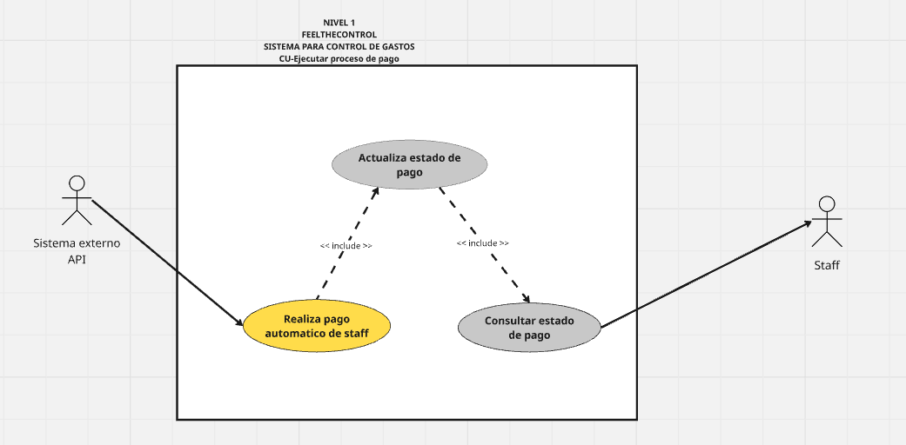

| **Nombre del Requerimiento** | CU-FeelTheControl-021 - Realiza pago automático de staff |
| --- | --- |
| **Requerimientos del Sistema Asociados** | R015-Ejecutar proceso de pago |
| **Descripción** | Entrada: El sistema externo API realizará el pago y subirá el comprobante de pago en formato .PDF.  Proceso: El sistema guardará el comprobante en un drive por, [Evento_númeroComprobante].  Salida: El sistema cambia el estado de pago. |
| **Precondición** | El sistema deberá generar el listado del reporte del pago del staff que contendrá,Nombre del banco, Nombre del titular de la cuenta, Número de cuenta, Tipo de cuenta y el valor a pagar. |
| **Secuencia normal** | Acción |
| 1 | El sistema externo API obtendrá el reporte de pago staff. |
| 2 | El sistema externo API realizará el pago al staff. |
| 3 | El sistema externo API sube el documento .pdf al sistema por staff en el apartado acción como se detalla en la [forma 2](https://sebas8173.github.io/Forma2/). |
| 4 | El sistema guardará el comprobante en un drive por, [Evento_númeroComprobante]. |
| **Postcondición** | El sistema actualizará el estado del pago. |
| **Excepciones** | Acción |
| 1 | La información de la cuenta bancaria tiene algún dato erróneo el sistema externo API cambiará el estado de la factura a rechazado, el sistema notificará que se rechazó por el motivo de datos erróneos en los datos bancarios. |
| **Comentarios** | El drive se creará por evento |

| 1. **Lista de Requerimientos No Funcionales** |
| --- |

| **Id: NF-01** | Rendimiento en validación de comprobantes |
| --- | --- |
| **Versión** | 1.0 |
| **Fecha** | 01/07/2025 |
| **Solicitante** | Jefe de tiquetera |
| **Objetivos asociados** | O-1, O-2, etc. COMO???! |
| **Descripción** | El sistema deberá procesar y validar los comprobantes de venta o facturas en un tiempo máximo de 5 segundos por documento. |
|  |  |
| **Importancia** | Importante |
| **¿Cuándo debe estar listo?** | Al finalizar la integración de OCR |
| **Comentarios** |  |

| **Id: RNF-01** | Interfaz Intuitiva y Accesible |
| --- | --- |
| **Versión** | 1.0 |
| **Fecha** | 20/7/2025 |
| **Solicitante** | Moisés Benalcázar |
| **Objetivos asociados** | Garantizar una experiencia de usuario fluida y accesible |
| **Descripción** | La interfaz del sistema debe ser intuitiva y fácil de usar, permitiendo a usuarios sin experiencia técnica operar el sistema con un tiempo de aprendizaje menor a 10 minutos. Los elementos de la interfaz deben ser claros, con botones y menús accesibles desde la pantalla principal. |
| **Importancia** | Alta |
| **¿Cuándo debe estar listo?** | Antes del lanzamiento inicial (30/09/2025) |
| **Comentarios** | Se recomienda realizar pruebas de usabilidad con usuarios finales para validar la intuitividad de la interfaz. |

| **Id: RNF-02** | Rendimiento Eficiente |
| --- | --- |
| **Versión** | 1.0 |
| **Fecha** | 20/7/2025 |
| **Solicitante** | Moisés Benalcázar |
| **Objetivos asociados** | Asegurar un rendimiento eficiente del sistema |
| **Descripción** | El sistema debe responder a las acciones del usuario (como registrar un gasto o generar un reporte) en menos de 2 segundos bajo condiciones normales de uso. Debe soportar al menos 100 usuarios concurrentes sin degradación significativa del rendimiento. |
| **Importancia** | Alta |
| **¿Cuándo debe estar listo?** | Antes del lanzamiento inicial (30/09/2025) |
| **Comentarios** | Se deben realizar pruebas de carga para verificar el rendimiento con múltiples usuarios. |

| **Id: RNF-03** | Seguridad de Datos |
| --- | --- |
| **Versión** | 1.0 |
| **Fecha** | 20/7/2025 |
| **Solicitante** | Gabriel Vivanco, Moisés Benalcázar |
| **Objetivos asociados** | Proteger los datos del usuario |
| **Descripción** | Los datos del usuario (gastos, ingresos, información personal) deben almacenarse de forma cifrada utilizando estándares como AES-256. Las contraseñas deben almacenarse con hash utilizando algoritmos seguros como bcrypt. El sistema debe implementar autenticación segura (por ejemplo, JWT para sesiones). |
| **Importancia** | Crítica |
| **¿Cuándo debe estar listo?** | Antes del lanzamiento inicial (30/09/2025) |
| **Comentarios** | Se debe cumplir con normativas de protección de datos como GDPR o regulaciones locales aplicables. |

| **Id: RNF-04** | Alta Disponibilidad |
| --- | --- |
| **Versión** | 1.0 |
| **Fecha** | 20/7/2025 |
| **Solicitante** | Gabriel Vivanco, Moisés Benalcázar |
| **Objetivos asociados** | Garantizar alta disponibilidad del sistema |
| **Descripción** | El sistema debe estar disponible el 99.9% del tiempo, excluyendo mantenimientos programados. Los mantenimientos programados no deben exceder las 4 horas mensuales. |
| **Importancia** | Alta |
| **¿Cuándo debe estar listo?** | Antes del lanzamiento inicial (30/09/2025) |
| **Comentarios** | Se debe implementar monitoreo continuo para garantizar la disponibilidad. |

| **Id: RNF-05** | Escalabilidad del Sistema |
| --- | --- |
| **Versión** | 1.0 |
| **Fecha** | 20/7/2025 |
| **Solicitante** | Moisés Benalcázar |
| **Objetivos asociados** | Permitir el crecimiento del sistema |
| **Descripción** | El sistema debe ser capaz de manejar un aumento de usuarios hasta 10,000 sin requerir cambios significativos en la arquitectura. |
| **Importancia** | Media |
| **¿Cuándo debe estar listo?** | Dentro de los 6 meses posteriores al lanzamiento (31/03/2026) |
| **Comentarios** | Se recomienda usar una arquitectura escalable como microservicios o bases de datos distribuidas. |

| **Id: RNF-06** | Compatibilidad Multiplataforma |
| --- | --- |
| **Versión** | 1.0 |
| **Fecha** | 20/7/2025 |
| **Solicitante** | Mesias Mariscal, Jordan Guamán, Gabriel Vivanco, Moisés Benalcázar |
| **Objetivos asociados** | Asegurar compatibilidad multiplataforma |
| **Descripción** | El sistema debe ser accesible desde navegadores web modernos (Chrome, Firefox, Safari) y dispositivos móviles (iOS y Android) a través de una aplicación o interfaz web responsiva. |
| **Importancia** | Alta |
| **¿Cuándo debe estar listo?** | Antes del lanzamiento inicial (30/09/2025) |
| **Comentarios** | Se deben realizar pruebas en diferentes dispositivos y navegadores para garantizar compatibilidad. |

| **Id: RNF-07** | Exportación de Datos |
| --- | --- |
| **Versión** | 1.0 |
| **Fecha** | 20/7/2025 |
| **Solicitante** | Mesias Mariscal, Jordan GuamánGabriel Vivanco, Moisés Benalcázar |
| **Objetivos asociados** | Facilitar la migración de datos |
| **Descripción** | Los datos del sistema deben ser exportables en formatos estándar (CSV, JSON) para que los usuarios puedan migrar sus datos a otras plataformas si es necesario. |
| **Importancia** | Media |
| **¿Cuándo debe estar listo?** | Dentro de los 3 meses posteriores al lanzamiento (31/12/2025) |
| **Comentarios** | Los formatos de exportación deben ser compatibles con herramientas comunes como Excel. |

| **Id: RNF-08** | Mantenimiento Simplificado |
| --- | --- |
| **Versión** | 1.0 |
| **Fecha** | 20/7/2025 |
| **Solicitante** | Moisés Benalcázar |
| **Objetivos asociados** | Facilitar el mantenimiento del sistema |
| **Descripción** | El código del sistema debe estar modularizado y documentado para facilitar actualizaciones y correcciones por parte de los desarrolladores. Las actualizaciones no deben interrumpir los datos existentes de los usuarios. |
| **Importancia** | Alta |
| **¿Cuándo debe estar listo?** | Antes del lanzamiento inicial (30/09/2025) |
| **Comentarios** | Se recomienda seguir estándares de codificación y usar herramientas de control de versiones como Git. |

| **Id: RNF-09** | Persistencia y Respaldo de Datos |
| --- | --- |
| **Versión** | 1.0 |
| **Fecha** | 20/7/2025 |
| **Solicitante** | Moisés Benalcázar |
| **Objetivos asociados** | Garantizar la persistencia de datos |
| **Descripción** | El sistema debe garantizar que los datos de los usuarios se almacenen de forma persistente y se realicen copias de seguridad automáticas diarias. |
| **Importancia** | Crítica |
| **¿Cuándo debe estar listo?** | Antes del lanzamiento inicial (30/09/2025) |
| **Comentarios** | Las copias de seguridad deben almacenarse en una ubicación segura y ser restaurables en menos de 24 horas. |

| **Id: RNF-10** | Diseño Minimalista de la Interfaz |
| --- | --- |
| **Versión** | 1.0 |
| **Fecha** | 21/7/2025 |
| **Solicitante** | Mesias Mariscal, Jordan Guamán, Gabriel Vivanco, Moisés Benalcázar |
| **Objetivos asociados** | Garantizar una experiencia de usuario simple y visualmente clara |
| **Descripción** | La interfaz debe seguir un diseño minimalista, con un diseño limpio, espacios en blanco adecuados, tipografía legible (por ejemplo, sans-serif como Roboto o similar) y un mínimo de elementos decorativos. Las Formas 1 y 2 deben priorizar la funcionalidad, evitando elementos visuales innecesarios que puedan distraer al usuario. |
| **Importancia** | Alta |
| **¿Cuándo debe estar listo?** | Antes del lanzamiento inicial (30/09/2025) |
| **Comentarios** | Realizar pruebas de usabilidad para garantizar que el diseño minimalista no comprometa la claridad o accesibilidad. |

| **Id: RNF-11** | Colores de la Interfaz Alineados con el Logo de la Empresa |
| --- | --- |
| **Versión** | 1.0 |
| **Fecha** | 21/7/2025 |
| **Solicitante** | Mesias Mariscal, Jordan Guamán, Gabriel Vivanco, Moisés Benalcázar |
| **Objetivos asociados** | Mantener una identidad visual coherente con la marca |
| **Descripción** | La interfaz debe utilizar una paleta de colores basada en el logo de la empresa. La paleta debe incluir tonos primarios derivados del logo (por ejemplo, azules, grises o blancos, según el análisis del logo) y tonos complementarios que sean compatibles con temas claros y oscuros. Los colores deben ser consistentes en botones, menús, tablas y fondos, asegurando un contraste adecuado (mínimo 4.5:1 para accesibilidad según WCAG). |
| **Importancia** | Media |
| **¿Cuándo debe estar listo?** | Antes del lanzamiento inicial (30/09/2025) |
| **Comentarios** | Se debe validar la paleta de colores con el equipo de diseño para asegurar coherencia con la identidad visual de la empresa. |

| **Id: RNF-12** | Validación de Documentos según Regulaciones del SRI (Forma 1) |
| --- | --- |
| **Versión** | 1.0 |
| **Fecha** | 21/7/2025 |
| **Solicitante** | Mesias Mariscal, Jordan Guamán, Gabriel Vivanco, Moisés Benalcázar |
| **Objetivos asociados** | Garantizar la conformidad con las normativas del SRI |
| **Descripción** | La Forma 1 debe implementar validaciones automáticas para verificar que los documentos subidos (facturas o notas de venta) cumplan con las regulaciones del SRI. Esto incluye:  - Para facturas: Verificar el formato del número de documento (15 dígitos: XXX-XXX-XXXXXXXXX), la presencia de la firma digital (en facturas electrónicas), y la autorización del SRI en el archivo PDF o imagen.  - Para notas de venta: Verificar el número de documento autorizado por el SRI y la ausencia de IVA desglosado.  - Los archivos subidos (PDF, JPEG, PNG) deben ser legibles y contener los campos obligatorios descritos en el documento "Estructura de la forma 1.docx". |
| **Importancia** | Crítica |
| **¿Cuándo debe estar listo?** | Antes del lanzamiento inicial (30/09/2025) |
| **Comentarios** | Se recomienda integrar una API del SRI (si está disponible) para validar en tiempo real los números de autorización y firmas digitales. |

| **Id: RNF-13** | Validación de Datos y Comprobantes (Forma 2) |
| --- | --- |
| **Versión** | 1.0 |
| **Fecha** | 21/7/2025 |
| **Solicitante** | Mesias Mariscal, Jordan Guamán, Gabriel Vivanco, Moisés Benalcázar |
| **Objetivos asociados** | Asegurar la integridad de los datos y comprobantes de pago |
| **Descripción** | La Forma 2 debe implementar validaciones para garantizar que:  - Los datos de la tabla de personal staff (cédula, nombre, valor) sean consistentes y no contengan errores (por ejemplo, cédula de 10 dígitos para ciudadanos ecuatorianos).  - Los comprobantes de pago subidos (PDF, JPEG, PNG) sean legibles y contengan información relevante (por ejemplo, nombre del titular, monto, fecha).  - La acción de "Pagado" actualice correctamente el estado del staff y asocie el comprobante al registro correspondiente. |
| **Importancia** | Alta |
| **¿Cuándo debe estar listo?** | Antes del lanzamiento inicial (30/09/2025) |
| **Comentarios** | Se debe implementar un sistema de almacenamiento seguro para los comprobantes y pruebas de validación para evitar errores en el cambio de estado. |

| 1. **Información Adicional** |
| --- |

| ¿Existe algo en el sistema que haga lo solicitado o algo parecido? | La forma 1 debe cumplir con las validaciones del documento: <https://docs.google.com/document/d/1YiX5-Abar3-Ml7GMsTNbvf7OugwE0KEA/edit?usp=sharing&ouid=102633236163301202062&rtpof=true&sd=true>  La forma 2 debe cumplir con las validaciones del documento: <https://docs.google.com/document/d/1nv_bHQJQLTLluSghLtw3o8XpAdkdLmsj/edit?usp=sharing&ouid=102633236163301202062&rtpof=true&sd=true>  Los colores de la interfaz deben ser de acuerdo al logo de la empresa: <https://encrypted-tbn0.gstatic.com/images?q=tbn:ANd9GcTYIOFJC4oV-vJZm_RahcdJwCfwCKkl7qaSabQfJvWy8WEBX5wX2MXV-60j-MEam3_SqUQ&usqp=CAU>  La interfaz debe ser minimalista. |
| --- | --- |
| Tipo de proyecto previsto |  |

| 1. **Comentarios Generales** |
| --- |

|  |
| --- |